الأساليب الكمية في الإدارةالأساليب الكمية في الإدارةالأساليب الكمية في الإدارةالأساليب الكمية في الإدارة
د/ملفي الرشيديدد/ملفي الرشيدي/د/ملفي الرشيديملفي الرشيديد/ملفي الرشيديد/ملفي الرشيدي

جامعه الملك فيصل تعليم عن بعدجامعه الملك فيصل تعليم عن بعدجامعه الملك فيصل تعليم عن بعدجامعه الملك فيصل تعليم عن بعد
الدفعة الماسيةالدفعة الماسيةالدفعة الماسيةالدفعة الماسية
النسخة المعدلة الثالثة
المحـاضرة الاولـي
- مفهوم الأساليب الكمية
تعتبر الأساليب الكمية، أسلوب رياضي يتم من خلاله معالجة المشاكل الاقتصادية، الإدارية، التسويقية والمالية بمساندة الموارد المتاحة من البيانات والأدوات والطرق التي تستخدم من قبل متخذي القرار لمعالجة المشاكل.
- تعريف الأساليب الكمية
يمكن تعريفها بعدة تعاريف من بينها: " مجموعة الطرق والصيغ والمعدات والنماذج التي تساعد في حل المشكلات على أساس عقلاني "
من هذا التعريف يمكننا إدراج مختلف هذه الأساليب تحت عنوان اشمل وهو بحوث العمليات حيث توجد عدة تعاريف من أبرزها.
التعريف الذي اعتمدته جمعية بحوث العمليات البريطانية بأنها " استخدام الأساليب العلمية لحل المعضلات المعقدة في إدارة أنظمة كبيرة من القوى العاملة، المعدات، المواد أولية، الأموال في المصانع والمؤسسات الحكومية وفي القوات المسلحة "
أما جمعية بحوث العمليات الأمريكية فقد اعتمدت التعريف التالي:
" تربط بحوث العمليات باتخاذ القرارات العلمية حول كيفية تصميم عمل أنظمة الصعدات، القوى العاملة وفقا للشروط تتطلب تخصيصها في الموارد النادرة "
- الأساليب الكمية المستخدمة ضمن بحوث العمليات
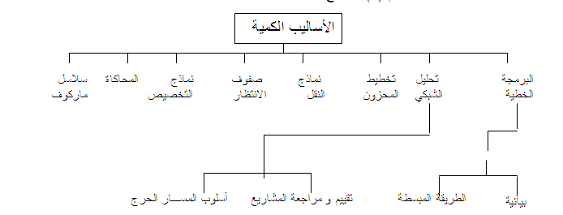

- التطــور التاريخـي
- تعتبر بحوث العمليات امتداداً لحركة الادارة العلمية على يد فردريك تايلور كتابه بعنوان (الإدارة العلمية 1911)، الذي دعا فيه إلى ضرورة استبدال طريقة الحكم الشخصي والتجربة والخطأ بطريقة أخرى تعتمد على البحث العلمي.
- بحوث العمليات ظهرت كحقل علمياً مستقلاً في بداية الحرب العالمية الثانية. حيث شكَّلَت بريطانيا والولايات المتحدة الأمريكية فرقاً من العلماء يشمل مختلف المجالات العلمية للبحث عن أفضل الأساليب والوسائل العلمية لاستخدامها في طريقة توزيعٍ أفضل للقوات العسكرية، وكذلك في استخدام الأجهزة المتطورة كقاذفات القنابل والرادارات. سُمِّيَت مثل هذه الفرق بفرق بحوث العمليات.
- بعد نهاية الحرب، بدأت القطاعات الاقتصادية بالاستفادة من هذه الأساليب في زيادة إنتاجها وربحها عن طريق الاستغلال الأفضل لمواردها.
- أحد أهم العوامل التي ساعدت في تطور بحوث العمليات هو الرواج الاقتصادي الذي أعقب الحرب العالمية الثانية وما صاحب ذلك من الاتساع في استخدام المكننة والوسائل الآلية وتقسيم العمل والموارد، الأمر الذي أدى إلى ظهور مشاكل إدارية كثيرة ومعقدة مما دفع بعض العلماء والباحثين إلى دراسة تلك المشكلات وإيجاد أفضل الحلول لها.
- يعد ظهور الحاسب وتطوره السريع عاملاً أساسياً في ازدهار بحوث العمليات والتوسع في استخدامها.
- أهمية بحوث العمليات
- وسيلة مساعدة في اتخاذ القرارات الكمية باستخدام الطرق العلمية الحديثة.
- يعتبر علم بحوث العمليات من الوسائل العلمية المساعدة في اتخاذ القرارات بأسلوب أكثر دقة وبعيد عن العشوائية الناتجة عن التجربة والخطأ.
- تعتبر بحوث العمليات فن وعلم في آن واحد فهي تتعلق بالتخصيص الكفء للموارد المتاحة وكذلك قابليتها الجديدة في عكس مفهوم الكفاءة والندرة في نماذج رياضية تطبيقية.
- يسعى هذا العلم إلى البحث عن القواعد والأسس الجديدة للعمل الإداري، وذلك للوصول إلى أفضل المستويات من حيث الجودة الشاملة، ومقاييس المواصفات العالمية (الايزو).
- أنها تساعد على تناول مشاكل معقدة بالتحليل والحل والتي يصعب تناولها في صورتها العادية.
- أنها تساعد على تركيز الاهتمام على الخصائص الهامة للمشكلة دون الخوض في تفاصيل الخصائص التي لا تؤثر على القرار، ويساعد هذا في تحديد العناصر الملائمة للقرار واستخدامها للوصول إلى الأفضل.

- استخدامـــات بحوث العمليات
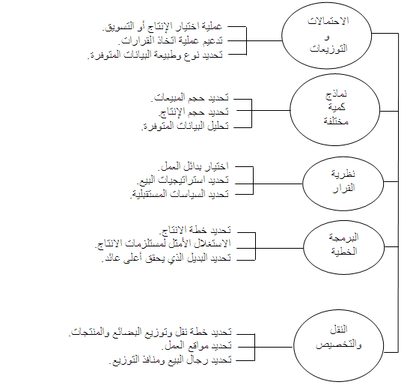
- نماذج بحوث العمليات
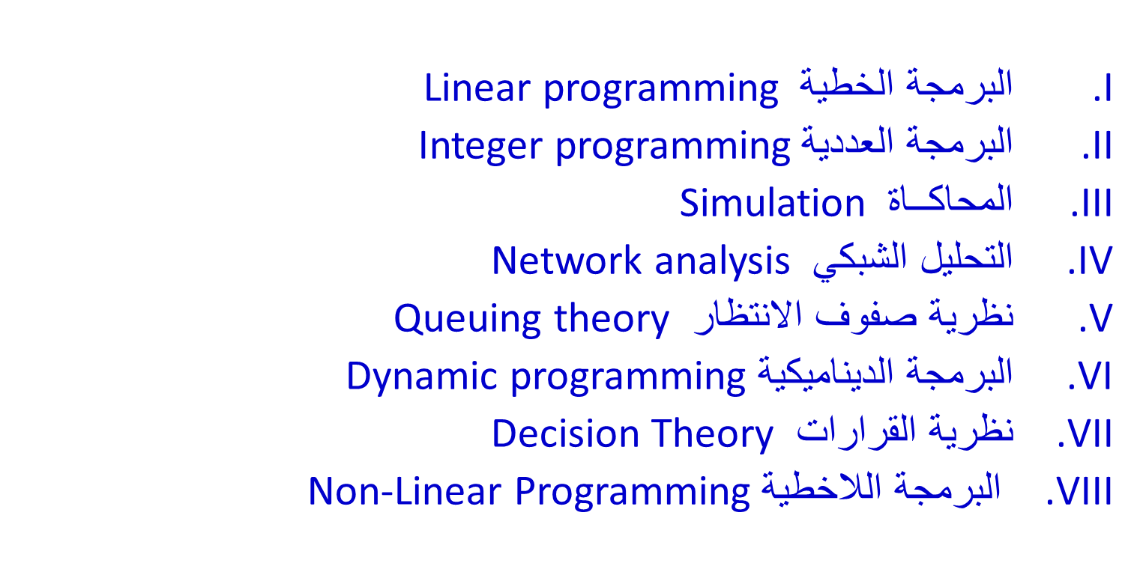

- استخدام بحوث العمليات في منظمات الاعمال
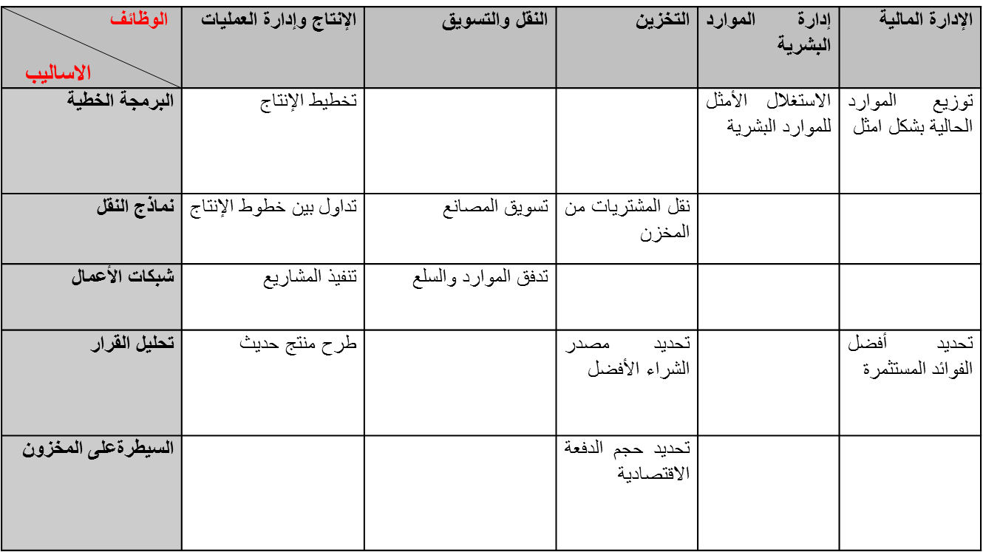

- نموذج قرار بسيط
- نموذج القرار: أداة لتلخيص مشكلة القرار بطريقة تسمح بتعريف و تقييم منظم لكل بدائل القرار في المشكلة.
- عناصر نموذج القرار:
- تحديد بدائل القرار.
- تصميم مقاييس او معايير لتقييم كل بديل.
- استخدام هذا المعيار كأساس لاختيار أفضل بديل من البدائل المتاحة.

المحاضرة الثانية
- مصطلحات هامة في بحوث العمليات
- النظام System
عبارة عن مجموعة من العناصر المتداخلة المرتبطة معاً في علاقات معينة ومعزولة الى حد ما عن أي نظام آخـر.
مثال: الطائرة، شركة تجارية
- الانظمة الحتمية Deterministic systems
يتم التنبؤ عن سلوك عناصر النظام بطريقة محددة تماماً (جميع متغيرات النظام معروفة).
- الانظمة الاحتمالية Probabilistic systems
تخضع بعض العناصر الى مفهوم التوزيعات الاحصائية بسبب اعتمادها على الاحداث العشوائية التي تتغير باستمرار.
- Modeling النمذجة
- النموذج The Model
صورة مبسطة للتعبير عن نظام عملي من واقع الحياة او فكرة مطروحة لنظام قابل للتنفيذ.
نظام
حقيقي
واقعي
نظام حقيقي
مفترض
نموذج

- مراحل دراسة بحوث العمليات
- الملاحظة Observationادراك وجود المشكلة وتحديدها (حقائق، آراء , اعراض)
- تعريف المشكلة Problem definition تعريف المشكلة بعبارات محددة وواضحة (الهدف، المتغيرات، الثوابت والقيود المفروضة)
- بناء النموذج Model construction تطوير النموذج الرياضي الذي يتفق مع اهداف المسألة
- حل النموذج Model solution التوصل الى الحل الذي يحقق أفضل قرار
- التحقق من صحة النموذج Model validity عن طريق مقارنة النتائج مع قيم سبق اختبارها او عن طريق استخدام الاختبارات الاحصائية
- تنفيذ النتائج implementation ترجمة النتائج الى تعليمات تشغيلية تفصيلية
- البرمجة الرياضية Mathematical Programming
العلم الذي يبحث في تحديد القيمة (او القيم) العظمى او الصغرى لدالة محددة تسمى دالة الهدف O.F) Objective function) والتي تعتمد على عدد نهائي من المتغيرات Variables. وهذه المتغيرات قد تكون مستقلة عن بعضها او قد تكون مرتبطة مع بعضها بما يسمى القيود Constraints
- البرمجة الخطية Linear Programming
- حالة خاصة من البرمجة الرياضية
- دالة الهدف & القيــود -------< خطية
- البرمجة (Programming)
- الخطية ((Linearity
- مكونات نموذج البرمجة الخطية
- وجود عدد من المتغيرات (متغيرات القرار decision variables) التي يجب تحديد قيمها للوصول الى الهدف المنشود. سنرمز لهذه المتغيرات بـ
مثـــال:
1-كمية الانتاج لسلع معينة (طاولات، اقلام، سيارات، حقائب)
- وجود هدف يُراد الوصول اليه، ويعبر عنه رياضياً بدالة خطية تسمى دالة الهدف وتأخذ الشكل العام التالي:
حيث اعداد حقيقية تسمى بمعاملات المتغيرات
وتصنف الاهداف الى مجموعتين:
- تعظيم دالة الهدف (Maximization) السعي الى تحقيق الربح لأقصى حد ممكن. سنرمز له
- تصغير دالة الهدف (Minimization) السعي الى تخفيض التكاليف لأدنى حد ممكن
- وجود علاقة بين المتغيرات يعبر عنها رياضياً بمتباينات تسمى القيود الخطية (قيود المسألة) constraints وتأخذ أحد الشكلين:
غالباً إذا كانت الدالة من نوع التعظيم أي max
غالباً إذا كانت الدالة من نوع التصغير أي Min
حيث
تعبر عن عدد المتغيرات
تعبر عن عدد قيود المسألة
اعداد حقيقية تسمى معاملات المتغيرات في القيود
اعداد حقيقية تعبر عن الموارد المتاحة او المتطلبات اللازمة لكل قيد من القيود
المتغيرات = الأعمدة ,,,,,,, القيود = الصفوف

- وجود شروط اخرى بصرف النظر عن الهدف
- كأن لا تقل قيمة أحد المتغيرات عن كمية معينة بسبب التزامات معينة.
- كأن لا تزيد قيمة أحد المتغيرات عن كمية معينة بسبب وجود منافسة على سبيل المثال.
- الاشتراط على المتغيرات ان تكون غير سالبة (شرط مفروض على جميع النماذج) قيد عدم السالبية

- الشكــل العام في حالة التعظيــم
داله الهدف
القيود عدم السالبية

- صياغة نموذج برمجة خطية
- تحديد المتغيرات حيث j=1,2,…,n وتعريفها مع تعريف وحدات القياس المستعملة لكل متغير
- تحديد معاملات المتغيرات في دالة الهدف مع تعريف الوحدات المستخدمة لقياس هذه المعامل
- تحديد دالة الهدف مع التأكد من استخدام وحدات القياس نفسها
- تحديد معاملات المتغيرات في القيود مع وحدات القياس المناسبة لكل معامل
- تحديد معاملات الطرف الايمن (الموارد او الالتزامات) bi مع وحدات القياس المناسبة لكل معامل
- قيد عدم السالبية

المحاضرة الثالثة
- بحوث العمليات.
- مراحل بناء النموذج الخطي
البرنامج الخطي لا يطالبنا بإيجاد ناتج فقط مطالبين بناء او صياغة برنامج خطي

- مثال 1
تقوم الشركة العربية للمنظفات بإنتاج أنواع مختلفة من مساحيق غسيل الملابس. إذا تسلمت الشركة طلبات من أحد التجار للحصول على 12 كيلو جرام من مسحوق معين من منتجات الشركة. إذا كان المسحوق المطلوب يتم تصنيعه من خلال مزج ثلاثة أنواع من المركبات الكيمائية هي C,B,A
إذا علمت أن المواصفات المطلوبة لهذا المسحوق كما ورد في الطلب كانت ما يلي:
- يجب أن يحتوي المسحوق على 3 كيلو جرام على الأقل من المركب B
- يجب ألا يحتوي المسحوق على أكثر من 900 جرام من المركب A
- يجب أن يحتوي المسحوق على 2 كيلو جرام بحد أدنى من المركب C
- يجب أن يحتوي المزيج على4 كيلو جرام على الأكثر من A , C .
إذا علمت أن تكلفة تصنيع الكيلو جرام الواحد من المركب A تساوي 6 ريال، وان تكلفة تصنيع الكيلو جرام من المركب B تساوي 12 ريال في حين تبلغ تكلفة تصنيع الكيلو جرام من المركب C تساوي 9 ريال.
A=X1 A=6
B=X2 B=12
C= X3 C=9

المتباينة تكون عل ثلاثة أشكال) اكبر من او يساوي (و) أصغر من أو يساوي( و )= يساوي(
نبحث في القيود عن الكلمات التالية:
بحد أدني، لا يقل عن، على الأقل، وهذه تكون) أكبر من او يساوي (
بحد أعلى، بحد أقصى، لا يزيد عن، على الأكثر وهذه تكون) أصغر من أو يساوي (
المطلوب: صيـــاغة برنامج خطي
قبل بداية الحل:
- احدد دالة الهدف إذا تكلفة (min) وإذا أرباح (max)
كلمة (تكلفة) تدل على أن الدالة من نوع التصغير (min)
- احدد المتغيرات وهي المعطيات مزيج (المركبات A_B_C ) التي سوف نرمز لها برموز المتغير X1,X2,X3… حسب معطيات المسألة مع الانتباه لوحدة القياس المطلوبة الكيلو جرام والمسألة يوجد بها جرام لذلك لابد ان نحول للكيلو جرام
- القيود
- الانتباه لوحدة القياس المطلوبة او المستخدمة (وتوحيدها مثل ريال /ريال، طن /طن كيلو، كيلو)

نبدأ بالحل من معطيات المسألة:
- دالة الهدف رياضيا
$6x_{1}+\text{12}x_{2}+9x_{3}$ Min z=
ب-المتغيرات
S.T
- $x_{2}≥3$المركب B
- $x1≤\text{900}$المركب A (ملاحظه هنا أعطاني 900جرام وأنا مطالب بالكيلو لذلك يجب ان أحول بقسمه 900جرام /1000كيلو =0.9كيلو جرام واعيد كتابة قيد المركب A)
- $x1≤0\text{.}9$المركب A
- $x_{3}≥2$المركب C
- $x_{1}+x_{3}≤4$المركبين C,A
ج-قيد الطلبية (أي الشرط الذي يقيدني بمعنى أنظر لأي شرط بالمسألة واكتبه قيد طلبيه)
- $x_{1}+x_{2}+x_{3}=\text{12}$قيد الطلبية
- $x_{1},x_{2},x_{3}≥0$ قيد عدم السالبية (وهذا القيد لابد ان يكتب بكل البرنامج الخطي)
وبكذا أنهينا البرمجة الخطية للمسائلة.
- (ملاحظة: هذا الشكل العام للحل لكن بالاختبار يجي السؤال على شكل خيارات ويطلب مثلا ان نختار دالة الهدف او قيد او متغير)

- مثال 2
تمتلك شركة مصنعاً صغيراً لإنتاج السيراميك من النوع الممتاز والعادي وتوزيع الإنتاج على تجار حيث تبلغ الكميات المتاحةB, A الجملة. يحتاج إنتاج السيراميك إلى نوعين أساسين من المواد الخام
من كل منهما يومياً 12 طن, 25 طن على التوالي. الجدول التالي يظهر احتياجات إنتاج الطن من السيراميك الممتاز
B, A وإنتاج الطن من السيراميك العادي من المادتين الخام
المتــاح بالطـــن | احتياجــات السيراميكـ من المواد الخــام  الممتــاز العـــــادي
12طن | 1 طن عادي 2 طن ممتاز | A مادة خام
25 طن | 3 طن ممتاز 4 طن عادي | B مادة خام

وقد أظهرت دراسات السوق ان الطلب على السيراميك العادي يزيد عن الطلب على السيراميك الممتاز، كما أظهرت دراسات السوق أيضا ان الحد الأقصى للطلب اليومي على السيراميك العادي هو 5 طن. يبلغ هامش ربح الطن من السيراميك الممتاز 3000 ريال في حين يبلغ هامش الربح من النوع العادي 2000 ريال.
المطلوب: صياغة برنامج خطي مناسب للمشكلة.
الحل:
نفس خطوات الحل للمسائلة الأول (نحدد داله الهدف +المتغيرات +القيود. ونضع بالأخير قيد عدم السالبيه)
- المتغيرات: من المسائلة نوع السيراميك (ممتاز، والعادي) ونرمز لها برمز
X1=عدد الأطنان من السيراميك الممتاز
X2=عدد الأطنان من السيراميك العادي
2-داله الهدف: من كلمة أرباح (MAX)
$$\text{max}z=\text{3000}x_{1}+\text{2000}x_{2}$$
3-القيود: S.T
- A$2x_{1}+x_{2}≤\text{12}$ قيد المادة الخام
- B$3x_{1}+4x_{2}≤\text{25}$ قيد المادة الخام
- $x_{2}≥x_{1}$قيد الطلب على النوعين
- $x_{2}≤5$قيد الطلب على السيراميك العادي
- $x_{1},x_{2}≥0$قيد عدم السالبية

المحاضرة الرابعة
- حل مسائل البرمجة الخطية
- Graphical Method طريقة الرسم البياني
- Simplex Method طريقة السمبلكس
يعتمد على عدد المتغيرات في المسألة.
- خصائص معالجة مشاكل البرمجة الخطية
تقع جميع الحلول الممكنة في منطقة محدبة، وتكون مجموعة نقاطها مجموعة محدبة.
المنطقة المحدبة: هي المنطقة التي تكون فيها كل النقاط الواقعة على الخط المستقيم الموصل بين أي نقطتين تقع كذلك في المنطقة المحدبة نفسها.

- مجموعة الحلول الممكنة محدودة بعدد نهائي من الجوانب
- أي حل أمثل لا بد وأن يقع على أحد أركان منطقة الحلول الممكنة (النقاط الركنية).

- طريقة الرسم البياني
- الخطوة الأولى.
تحديد منطقة الحلول المقبولة أو الممكنة
Feasible solutions
التي تتحقق عندها المتباينات او القيود
(منطقة تقاطع مناطق الحل للقيود = التي تتحقق عندها جميع قيود المســـــألة)
- الخطوة الثانية
الحصول على قيمة دالة الهدف عند كل نقطة من نقاط رؤوس المضلع المحدب (النقـــاط الركنيــة) في منطقــة الحلول المقـــبولة، تكون عندها دالة الهدف أكبر(أصغر) ما يمكن.

- حالات خاصة في البرمجة الخطية
- قد يوجد تكرار (تحلل) Degenerate (في الطريقة المبسطة)
- قد يوجد حلول مثلى متعددة Optimal solutions (بمجرد النظر الى المسألة)
- قد لا يوجد لها حـل Infeasible (من الرسم البياني)
- قد يوجد لها حل غير محدود Unbounded (من الرسم البياني)

- خطوات طريقة الرسم البياني
- تحويل متباينات القيود الى معادلات، وعملية التحويل هذه تجعل القيد في صيغة معادلة خطية يمكن تمثيلها بخط مستقيم.
- تحديد نقاط تقاطع كل قيد مع المحورين والتوصيل بين هاتين النقطتين بخط مستقيم لكل قيد.
- رسم القيود على الشكل البياني بعد ان يتم تحديد نقاط التقاطع وتحديد منطقة الحل الممكن.
  - تحديد الحل الأمثل (الحلول المثلى) والذي يقع على أحد نقاط زوايا المضلع (نقطة ركنية) من خلال:
أ-إيجاد قيم المتغيرات عند هذه النقاط.
ب-اختيار أكبر (أصغر) قيمة بعد التعويض بدالة الهدف

- مثـــال معرض الهفوف للرفــوف
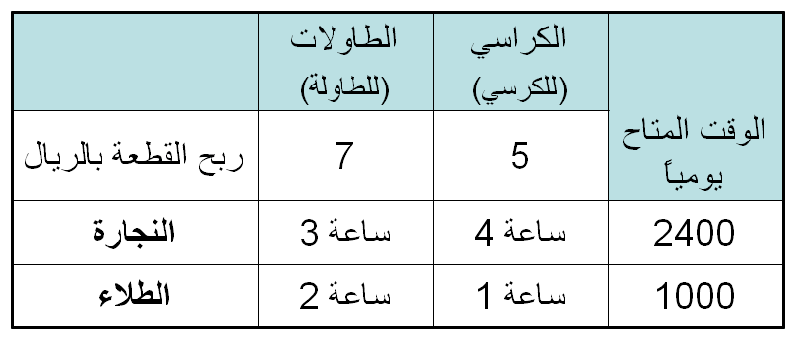
قيود أخـــرى:
  - عدد الكراسي المُصنعة لا يزيد عن 450 كرسي
  - يجب تصنيع 100 طاولة على الأقل يومياً
- صيـــاغة البرنامج الخطي
المتغيرات:
$x2$= عدد الكراسي المصنعة
$x1$ = عدد الطاولات المصنعة
دالة الهدف من نوع تعظيم: Maximize
$$\text{max}z=7x+5x_{2}$$

قيد النجارة
$3x_{1}+4x_{2}≤\text{2400}$
قيد الطلاء:
$$2x_{1}+1x_{2}≤\text{1000}$$

قيـــود إضـــافية:
لا يمكن انتــاج أكثر من 450 من الكراسي
$x_{2}≤\text{450}$
يجب انتاج 100 طاولة بحد أدنـي
$x_{1}≥\text{100}$
قيد عدم السالبية:
$x_{1},x_{2}≥0$

- الشكل العام للمســألة
$\text{max}z=7x+5x_{2}$

s.t.
$3x_{1}+4x_{2}≤\text{2400}$
$2x_{1}+1x_{2}≤\text{1000}$
$$x_{2}≤\text{450}$$
$$x_{1}≥\text{100}$$
$x_{1},x_{2}≥0$

X22
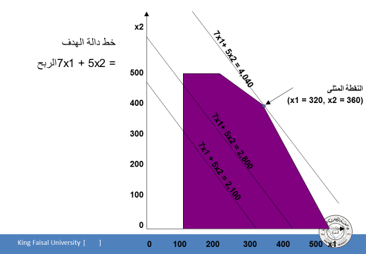
المحاضرة الخامسة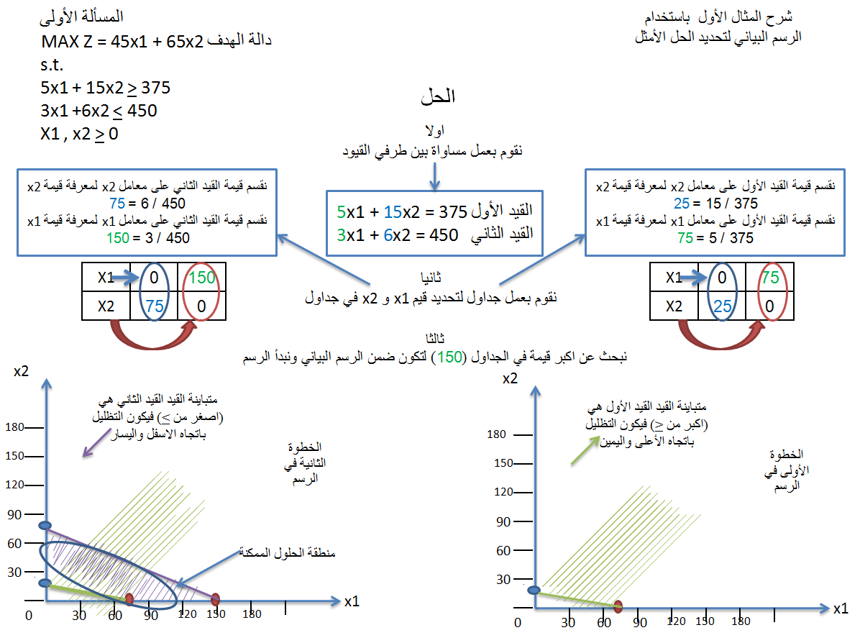
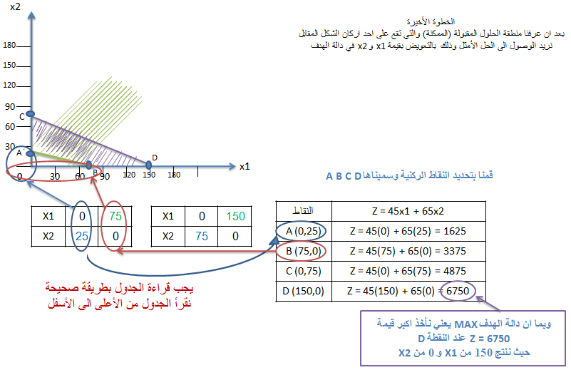
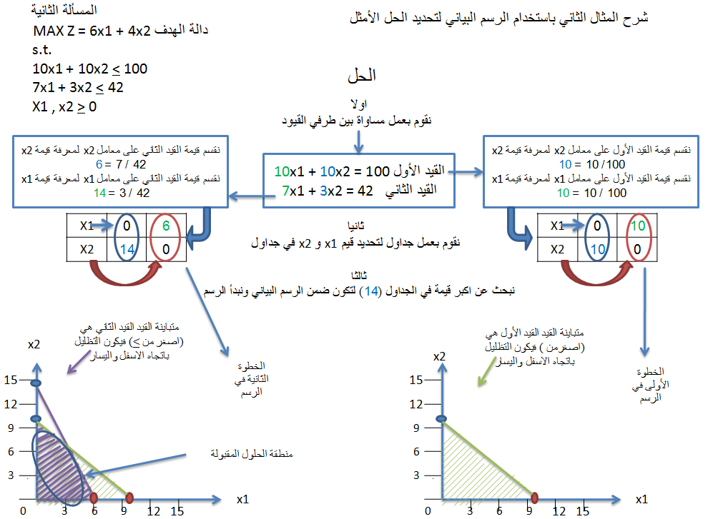
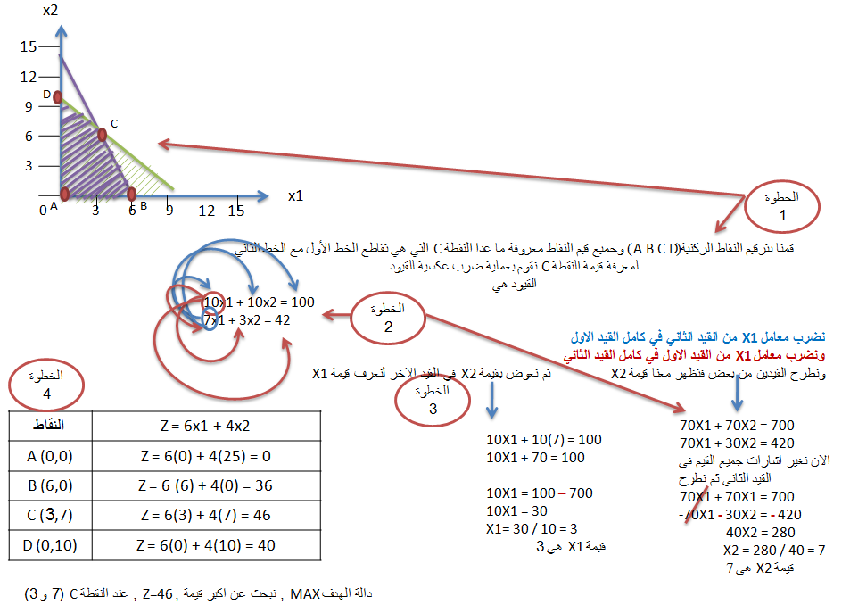
المحاضرة السادسة
الطريقة المبسطة Simplex Method
- المؤسس: Dr. Dantzing عام 1947
- وسيلة رياضية ذات كفاءة عالية في استخراج الحل الأمثل لمسائل البرمجة الخطية، بغض النظر عن عدد متغيرات المسألة.
- ساعد في انتشارها إمكانية برمجة المشكلات ذات العلاقة والتوصل الى نتائج باستخدام الحاسب الآلي.
اساسيات طريقة السمبلكس
- تقوم فكرة السمبلكس على وجود الحل الامثل دائما عند أحد اركان منطقة الحلول الممكنة. لكن بدلاً من ميزة رؤية هذه الاركان كما يظهرها الرسم البياني، تستخدم طريقة السمبلكس عملية التحسن التدريجي:
- يجب ان يكون الركن التالي مجاور للركن الحالي
- لا يمكن ان يعود الحل في اتجاه عكسي الى ركن تم تركه.
- الشكل القياسي (الصورة القياسية) Standard Form
يعتبر الشكل القياسي من الأشكال المهمة حيث لا يمكن تطبيق الطريقة المبسطة إلا بعد تحويل نموذج البرمجة الخطية الى الشكل القياسي:
- تتخذ دالة الهدف صفة التعظيم أو التصغير.
- جميع القيود الموجودة على شكل متباينات تتحول الى مساواة في الشكل القياسي على الشكل التالي:
- إذا كانت إشارة القيد أقل من او يساوي فإننا نضيف متغير راكد الى الطرف الأيسر في القيد.
- إذا كانت إشارة القيد أكبر من او يساوي فإننا نطرح متغير راكد من الطرف الأيسر في القيد.
- جميع المتغيرات (بما فيها المتغيرات الراكدة) غير سالبة.
- نقوم بنقل الطرف الأيمن من دالة الهدف الى الطرف الأيسر (عند Z ) مع اضافة المتغيرات الراكدة بمعاملات صفرية مساوية لعدد القيود.

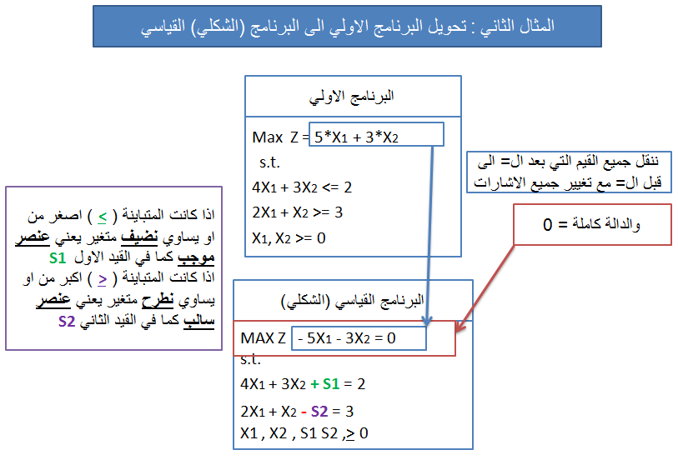

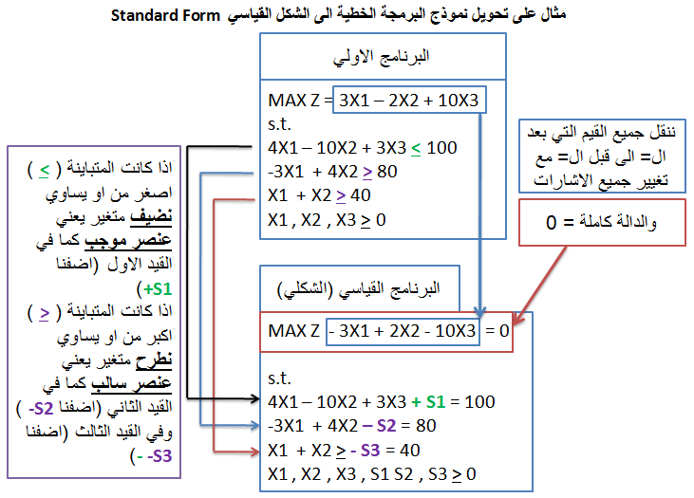
خطوات الحل باستخدام طريقة السمبلكس
اولاً: تحويل نموذج البرمجة الخطية الى الشكل القياسي Standard Form
ثانياً: تفريغ المعاملات الواردة في النموذج القياسي في جدول يطلق عليه جدول الحل الابتدائي (الأولي)
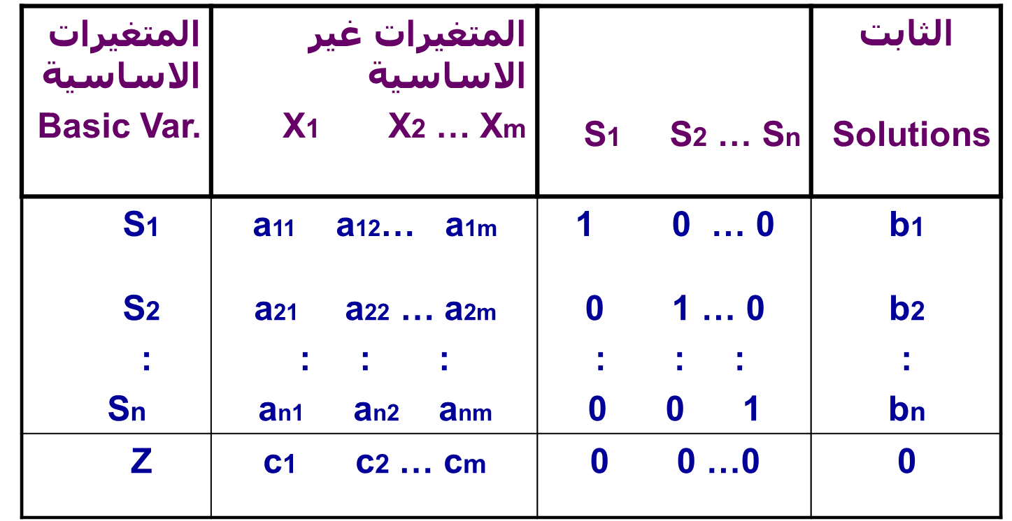

MAX z=$\text{10}x_{1}−3x_{2}$
s.t.
$$\begin{aligned}4x_{1}+3x_{2}≤\text{12} \\ x_{1}+5x_{2}≤\text{10} \\ x_{1}≥2 \\ x_{1},x_{2},≥0\end{aligned}$$
الشكل القياسي:
$$\begin{aligned}\text{max}z−\text{10}x_{1}+3x_{2}=0 \\ s\text{.}t\text{.} \\ 4x_{1}+3x_{2}+s_{1}=\text{12} \\ x_{1}+5x_{2}+s_{2}=\text{10} \\ x_{1}−s_{3}=2 \\ x_{1},x_{2},s_{1},s_{2},s_{3}≥0\end{aligned}$$
الثابت | S1 S2 S3 | ْX1 X2 | متغيرات اساسية
12  10  2 | 1 0 0  0 1 0  0 0 -1 | 4 3  1 5  1 0 | S1  S2  S3
0 | 0 0 0 | -10 3 | Z

ثالثاً: التحقق من الأمثلية يتم الحكم من خلال النظر الى صف Z فإذا كانت جميع قيم المعاملات في هذا الصف صفريه او موجبه فهذا يعني أننا قد توصلنا للحل الامثل. أما إذا كان هناك على الاقل معامل واحد سالب فهذا يعني ان هناك مجال لتحسين الحل
رابعاً: تحسين الحل: تحديد المتغير الداخل والمتغير الخارج.
- المتغير الداخل:
في مسائل التعظيم، المتغير الداخل هو المتغير الذي له أكبر معامل سالب في دالة الهدف في جدول الحل. ويطلق عليه العمود المحوري Pivot Column
- المتغير الخارج:
يتحدد عن طريق قسمة عمود الثوابت على القيم المناظرة لها في العمود المحوري مع إهمال المتغيرات ذات القيم السالبة او الصفرية. ويكون المتغير الخارج هو ذلك المتغير في الصف الذي يتضمن أقل خارج قسمة. ويطلق عليه صف الارتكاز Pivot equation.
- نطلق على صف المتغير الخارج اسم معادلة الارتكاز. كما نطلق أسم” عنصر الارتكاز (العنصر المحوري) “pivot element على نقطة تقاطع العمود الداخل مع الصف الخارج
- نبتدئ بتكوين الحل الاساسي الجديد بتطبيق طريقة” جاوس جوردان Gauss-Jordan“والتي تقوم على نوعين من العمليات الحسابية:
- خامساً: تكوين الجدول الجديد
النوع 1 (معادلة الارتكاز)
معادلة الارتكاز الجديدة = معادلة الارتكاز القديمة / عنصر الارتكاز
النوع 2 (كل المعادلات الاخرى بما فيها z ).
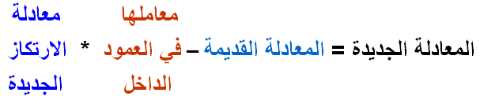
يعني نضرب معامل المعادلة القديمة في المعادلة الجديدة ثم نطرح (المعادلة القديمة -ناتج الضرب)
فيعطينا المعادلة الجديدة
- ملاحظات:
عمليات النوع الاول: ستجعل من عنصر الارتكاز يساوي 1 في معادلة الارتكاز الجديدة.
عمليات النوع الثاني: ستجعل كل المعاملات الاخرى في العمود الداخل مساوية للصفر.
تمثل نتائج كلا النوعين من العمليات الحسابية الحل الاساسي الجديد من خلال احلال المتغير الداخل في كل المعادلات الاخرى ما عدا معادلة الارتكاز.

المحاضرة السابعة
تابع خطوات الحل باستخدام طريقة السمبلكس) ايجاد الحل الأمثل بالطريقة المبسطة "السمبلكس "(
المحاضرة الثامنة
0,6
0, 15
0, 15
0,6
الخطوة السادسة: نبحث عن أكبر عدد سالب في صف Z ونكرر العملية
0
1
0 1
الخارج
ثابت | X1 X2 X3 S1 S2 S3 | المتغيرات
6 | 0 0,5 1,5 1 0 -0,5 | S1
6 | 0 1,5 0,5 0 1 -0,5 | S2
6 | 1 0,5 0,5 0 0 0,5 | X1
36 | 0 -1 -2 0 0 3 | Z
الداخل

وبتكرر العملية السابقة يظهر لنا الجدول الجديد بهذا الشكل:

الثابت | X1 X2 X3 S1 S2 S3 | المتغيرات
4 | 0 0,33 1 0,66 0 -0,33 | X3
4 | 0 1,34 0 -0,33 1 -0,34 | S2
4 | 1 0,34 0 -0,33 0 0,66 | X1
44 | 0 -0,34 0 1,32 0 2,34 | Z
الخارج
الداخل
الخطوة السابعة: بما أن وجدنا قيمة سالبه في صف z نكرر العملية السابقة
ونجد أن الداخل هو X2 والخارج هو S2
الجدول الجديد:
الثابت | X1 X2 X3 S1 S2 S3 | المتغيرات
3.01 | 0 0 1 -0,74 -0,25 -0,25 | X3
2.98 | 0 1 0 -0,25 0,75 -0,25 | X2
2.99 | 1 0 0 -0,25 -0.25 0,74 | X1
45.01 | 0 0 0 1,24 0.25 2,25 | Z
انتهت القيم السالبة من صف Z X1.X2.X3
لقد وصلنا الي الحل الامثل عند القيم التالية :
Z=45.01
X1=2.99
X2=2.98
X3=3.01
المحاضرة التاسعة تحليل القرارات
Decision Analysis
- حالات اتخاذ القرارات
- معايير اتخاذ القرار في ظل عدم التأكد
- طرق اتخاذ القرار في ظل المخاطرة
- شجرة القرار
- مصفوفة القرارات
تحليل القرار
- تحليل القرار Decision Analysis يساعد على اتخاذ القرار وذلك باختيار قرار(بديل) من مجموعة من القرارات(البدائل) Alternatives الممكنة تحت ظروف معينة عندما يكون هناك عدم تأكد Uncertainity.
1. تحديد المشكلة.
2. تحديد البدائل المختلفة لحل المشكلة تمهيدا لاختيار إحداها.
3. تحديد بعض الأهداف والتي عليها يترتب المفاضلة بين البدائل المختلفة.
4. دراسة البدائل المطروحة لاختيار أفضلها في ظل الإمكانات المتاحة.
5. تحديد المناخ الذي يُتخذ في ظله القرار وما يتضمنه من اعتبارات مثل:
- شخصية متخذ القرار مثل الشخصية التفاؤلية أو التشاؤمية.
- الظروف المحيطة بعملية اتخاذ القرار: التأكد والمخاطرة، أو عدم التأكد.
- المتغيرات البيئية الخارجة عن نطاق السيطرة.
جدول العوائد (payoff table)
البدائل: عبارة عن مجموعة الأساليب والطرق التي تمكن متخذ القرار من تحقيق اهدافه Alternatives(Actions) ونرمز له 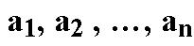
- الطبيعة او الحالة الفطرية للظروف التي تواجه متخذ القرار State of Nature ونرمز له
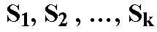
- الاحتمالات الخاصة بإمكانية حدوث كل حالة Probability
- النتائج المتحققة-العائد-من احتمال حدوث كل حالة طبيعة Payoff
ونرمز له 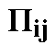

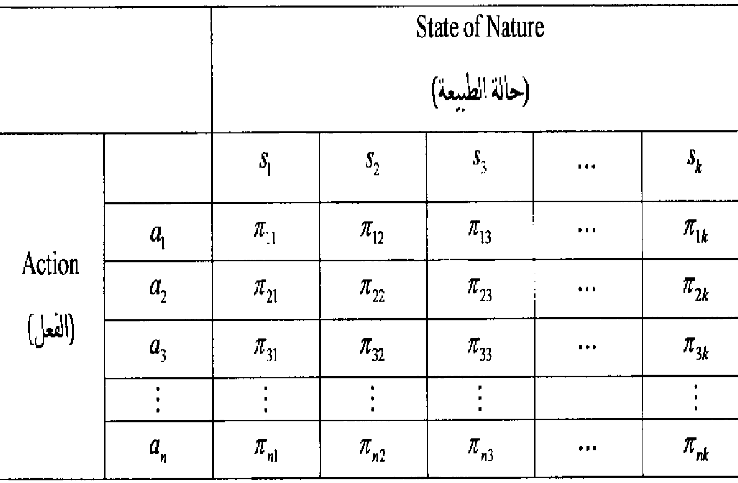

مثال على تحليل القرارات وجدول العوائد
يتضمن عملية اتخاذ القرارات عدة خطوات كما ذكر سابقا:
1-تحديد المشكلة فعلى سبيل المثال قد تواجه شركة ما مشكلة توسيع خط الإنتاج وزيادة إنتاجيتها لتغطية احتياجات السوق المختلفة.
2-هنا تبدأ الإدارة العليا في الشركة تحديد الاستراتيجيات أو البدائل من أجل مواجهة هذه المشكلة وقد يكون أمامها البدائل الآتية وعلى سبيل المثال:
- توسيع المصنع الحالي.
- بناء مصنع جديد بطاقات إنتاجية كبيرة.
- التعاقد مع منظمة أخرى لتلبية الطبيات الداخلية.
3-بعد ذلك تعمل الإدارة العليا بترتيب قائمة لتحديد الاتجاهات المستقبلية والتي ممكن وقوعها، والتي عادة تكون خارجة عن نطاق سيطرة متخذي القرار. أما بالنسبة للإدارة فقد تكون أكثر الحالات الطبيعية أو الأحداث المستقبلية المؤثرة هي الحالات الخاصة بحجم الطلب على المنتج. فقد يحصل إن يكون حجم الطلب عالي High demand أو متوسط Moderate demand والذي قد ينتج نتيجة قبول الزبون للمنتج وحصول منافسة عالية. أو يحصل إن يكون حجم الطلب منخفض لتغير نظرة الزبون للمنتج أو وجود منتج بديل.
4-ومن ثم تعمل الإدارة على إعداد قائمة للعوائد أو الأرباح التي يمكن تحقيقها في ظل الاستراتيجيات والحالات المختلفة (جدول العوائد)

5-بعد ذلك تعمل الإدارة على اختيار وتطبيق نموذج نظرية القرار. وتعتمد أنواع القرار الإدارية على مقدار المعلومات أو المعرفة حول الحالة المعنية باتخاذ القرار.
لذا يمكن تصنيف القرارات في المنظمة إلى:
  - القرارات في حالة التأكدDecisions under certainty
  - القرارات في حالة عدم التأكد Decisions under uncertainty
  - القرارات في حالة المخاطرة Decisions under risk
3-معايير اتخاذ القرار في ظل عدم التأكد
يكون متخذ القرار هنا على معرفة بحدوث حالات الطبيعة، ولكن تنقصه المعلومات بشأن احتمالات وقوعها ومثال ذلك القرار الخاص بإنتاج منتج جديد.
في ظل هذه الظروف لابد من الاستعانة بمعيار معين لاختيار الاستراتيجية وإقرار المناسب، ومن بين المعايير المستخدمة لمساعدة متخذ القرار الآتي:
أ-معيار أقصى الأقصى (المتفائل) (Maximax criterion (
ب-معيار أقصى الأدنى (المتشائم) (Maximin criterion)
ج-معيار الندم (ادني الأقصى) (Minimax Regret criterion)
أ-معيار أقصى الأقصى Maximax
- يوفر هذا المعيار لمتخذ القرار لاختيار البديل الأفضل ويطلق عليها بالاستراتيجية التفاؤلية (Optimistic strategy).إذ يتم اختيار أقصى الممكن من الأرباح لكل بديل، ثم نختار المكسب الأكبر ضمن هذه المجموعة (الحد الأقصى للحدود القصوى في حالة الربح).
- يطبق معيار أقصى الأقصى (الاستراتيجية التفاؤلية) كما في المثال التالي:
البدائل و  الاستراتيجيات | حالات الطبيعة (الطلب على المنتج) |  |  |  | الأقصى في الصفوف
البدائل و  الاستراتيجيات | عالي | متوسط | منخفض | عدم الطلب | الأقصى في الصفوف
التوسع | 30 | 15 | -15 | -23 | 30
بناء مصنع جديد | 50 | 20 | -30 | -60 | 50  أقصى الاقصى
التعاقد | 20 | 10 | -1 | -5 | 20

ب-معيار أقصى الأدنى Maximin
- يطلق عليه في بعض الأحيان معيار (Wald) أي الاستراتيجية التشاؤمية Pessimistic strategy))، وفي هذه الظروف يحاول متخذ القرار تفادي الخسائر المحتملة من خلال اختيار أسوأ النتائج ومن ثم يتم اختيار أفضلها. (الحد الأقصى للحدود الدنيا في حالة الربح).
- يبين الجدول التالي كيفية تطبيق هذا المعيار.
البدائل و  الاستراتيجيات | حالات الطبيعة (الطلب على المنتج) |  |  |  | الأقصى في الصفوف
البدائل و  الاستراتيجيات | عالي | متوسط | منخفض | عدم الطلب | الأقصى في الصفوف
التوسع | 30 | 15 | -15 | -23 | -23
بناء مصنع جديد | 50 | 20 | -30 | -60 | -60
التعاقد | 20 | 10 | -1 | -5 | -5  أقصى الادنى

ج-معيار الندم/الأسف (أدنى الأقصى) Minimax Regret
- يطلق عليه معيار (Savage) او الفرصة الضائعة ويُفترض فيه إن متخذ القرار قد يندم على القرار الذي يتخذه، وعليه فإنه يحاول تقليل قيمة الندم أو الفرصة الضائعة، ويمكن تحديده بمقدار الفرق بين ما يفترض اختياره وما تم اختياره فعلا.
أما عن خطوات الحل فهي كالآتي:
1-في البداية يتم تحديد أعلى قيمة لكل حالة من حالات الطبيعة، ومن ثم إيجاد الفرصة الضائعة من خلال حساب الفرق بين أعلى قيمة وكل قيمة لهذه الحالة.
2-تحديد أقصى قيمة للندم لكل بديل او استراتيجية.
3-اختيار البديل ذو القيمة الأقل في المجموعة.
الجدول التالي يمثل العوائد بآلاف الدولارات، المطلوب تطبيق معيار الندم لاتخاذ أفضل قرار.
البدائل والاستراتيجيات | حالات الطبيعة (الطلب على المنتج)
البدائل والاستراتيجيات | عالي | متوسط | منخفض | عدم الطلب
التوسع | 30 | 15 | -15 | -23
بناء مصنع جديد | 50 | 20 | -30 | -60
التعاقد | 20 | 10 | -1 | -5

4-معايير اتخاذ القرار في ظل المخاطرة
- في هذه الظروف يكون متخذ القرار على علم باحتمال وقوع كل حالة من حالات الطبيعة، إذ تستخرج هذه الاحتمالات من سجلات الماضي أو من خلال حكم متخذ القرار فيها.
- توجد عدة معايير مساعدة وتسهل عملية اتخاذ القرار في حالة المخاطرة. مثل:
- معيار القيمة المتوقعة (Expected value criterion) و يطلق عليها أيضا بمعيار (Expected Monetary Value) حيث يتطلب هذا المعيار حساب القيمة المتوقعة لكل بديل والذي هو مجموع أوزان هذه البدائل، إذ تمثل الأوزان بحاصل ضرب الأرباح أو التكاليف بالاحتمالات المقابلة لها لحالات الطبيعة المختلفة. وعادة تستخدم شجرة القرارات في عرض وتحليل البيانات وخصوصا عندما يكون عدد البدائل كثيرة.
- متي نستخدم القيمة المتوقعة؟
معيار القيمة المتوقعة يفيد في حالتين:
1-في حالة التخطيط لأمد طويل وحالات اتخاذ القرارات تكرر نفسها.
2-متخذ القرار محايد بالنسبة للمخاطر.
- القيمة المتوقعة للمعلومات الكاملة
Expected Value of Perfect Information (EVPI)
الحصيلة Gain في العائد المتوقع Expected Return والذي نتحصل عليه من المعرفة الأكيدة عن حالات الطبيعة المستقبلية.
Erv = r1.p(r1) +r2.p(r2) +…+rn.p(rn)
حيث Erv تمثل مجموع قيم العائد المتوقعة r , تمثل العائد, p احتماله
مثال/
ب-معيار خسارة الفرصة المتوقعة
(Expected opportunity loss criterion)
خسارة الفرصة هو مقدار ما يخسره متخذ القرار من العائد الامثل إذا حدثت حالة طبيعية j علما بأن قراره هو البديل Ai.

5-شجرة القرار
شجرة القرار Decision Tree:
- هي أداة مساعدة في عرض وتحليل أي مشكلة قرار في ظل المخاطرة. وهي تمثيل تصويري للعناصر المرتبطة بمشكلة القرار والعلاقات التي تربط بينهم. حيث تسهل على عملية اتخاذ القرار. وتكمن أهميتها في حالة القرارات ذات المراحل المتعددة والتي يصعب عرضها وتحليلها بمصفوفة عوائد أو تكاليف.
- غالبا ما تستخدم هذه الطريقة عند:
1-اتخاذ قرارات بشأن المشاكل كبيرة الحجم أو متعددة المراحل (القرارات المتتالية).
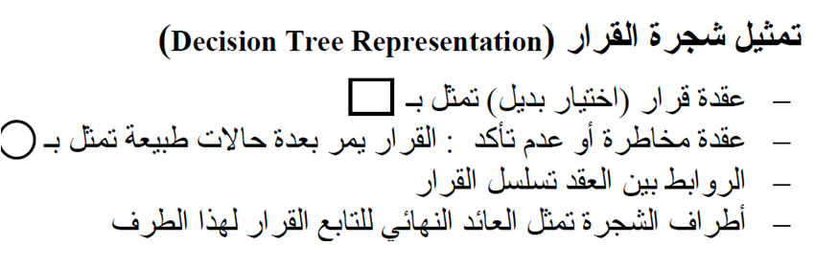
2-عندما يكون عدد الخيارات وكذلك حالات الطبيعة محصورة.
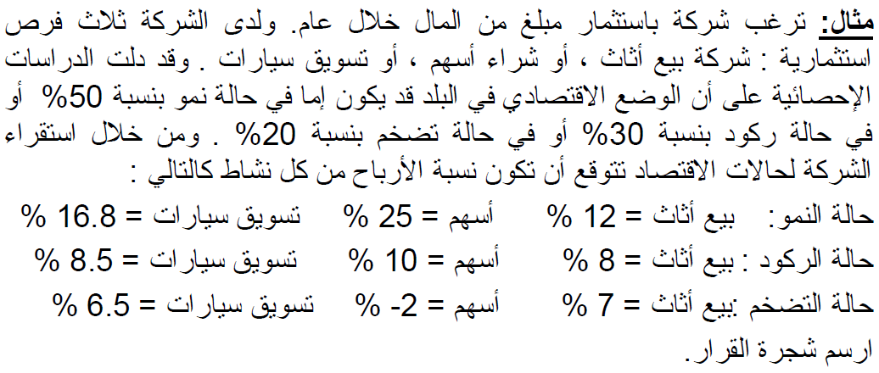

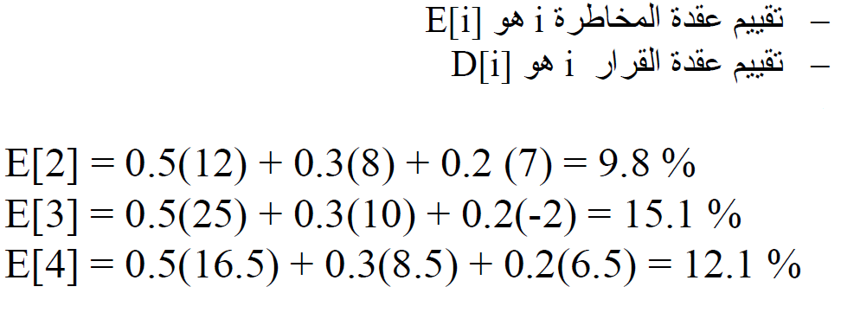
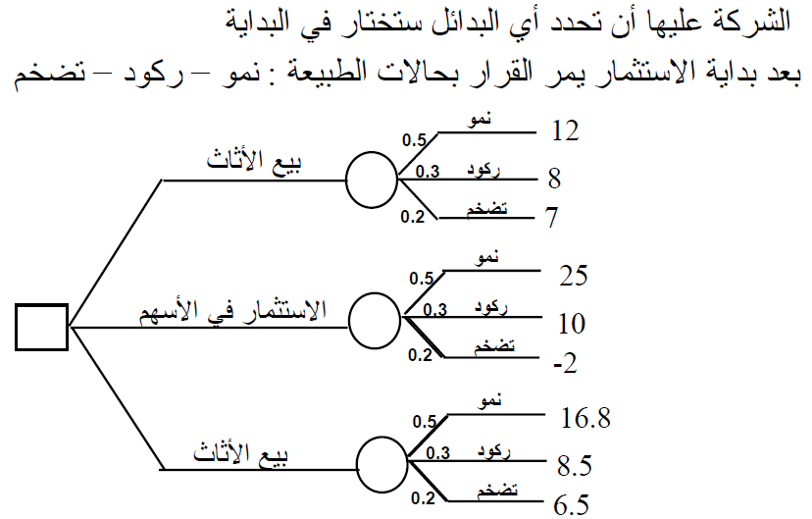
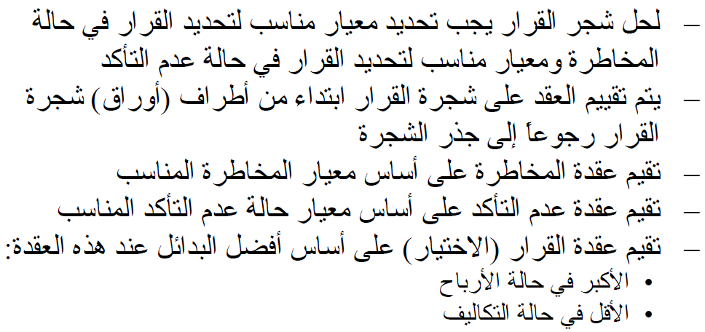

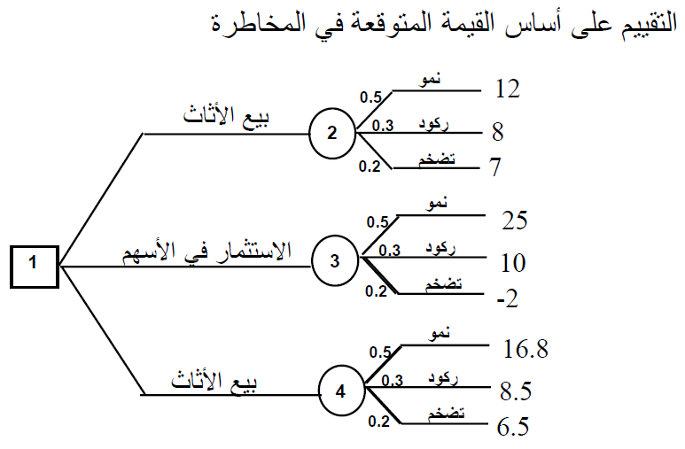
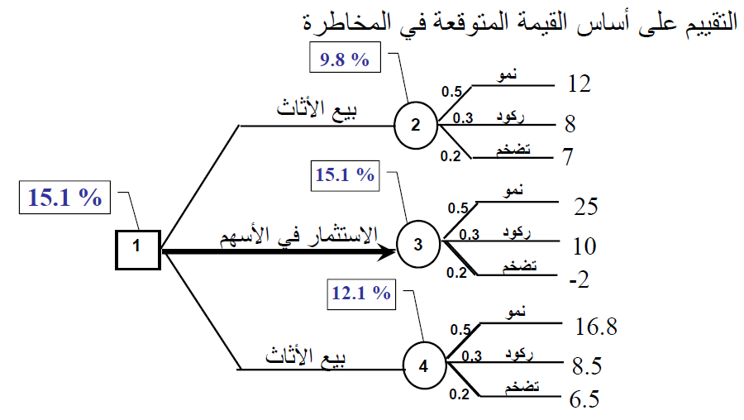

المحاضرة العاشرة: جدولة المشاريع CPM & PERT
- طريقة المســــار الحرج CPM = Critical Path Method
- طريقة تقيـيـم المشـــاريع ومـراجعتهـــا PERT=Project Evaluation & Review Technique
- الاختلاف:
  - أزمنة مؤكدة في طريقة المسـار الحرج
  - أزمنة احتمالية في طريقة تقييم المشاريع ومراجعتها
تستخدم جدولة المشاريع من قبل الإداريين لضمان إنجاز المشروع في الوقت المحدد لإيجاد مؤشرات منبهة للحالات الغير اعتيادية حين ظهورها والمرونة في إعادة تخطيط المشروع وفقا لذلك وتشخيصها في ثلاث مراحل تنفيذية:
أولاً: إنشاء شبكة الأعمال للمشروع:
  - تحليل المشاريع إلى أنشطة وأحداث.
  - تتابع الأنشطة والأحداث.
  - رسم تخطيطي للمشروع
  - تقدير الأزمنة لكل نشاط
ثانياً: تخطيط المشروع:
تعريف أنشطة المشروع حسب التسلسل الزمني وتحديد التالي:
  - أنشطة والأحداث الحرجة.
  - المسار الحرج.
  - حساب الفائض من كل نشاط.
ثالثاً: ضــبــط المشروع:
تقدير مراقبة الأنشطة ومتابعتها:
  - مراقبة الأزمنة ومقارنتها مع خطة المشروع النظرية.
  - محاولة قدر المستطاع إتباع الخطة المقرر تنفيذها.
- نقل الإمكانيات من نشاط ذات فائض إلى الحرج إن أمكن
فإن أهمية أسلوب المسار الحرج، وبيرت تكمن في الخطوات التالية:
  - مساعدة المدراء على التعرف على الأنشطة الحرجة.
  - حساب مرونة الأنشطة غير الحرجة لإتاحة الفرص لنقل الموارد إلى الأنشطة الحرجة.
  - التعرف على الأزمنة المبكرة والمتأخرة لانتهاء المشروع.
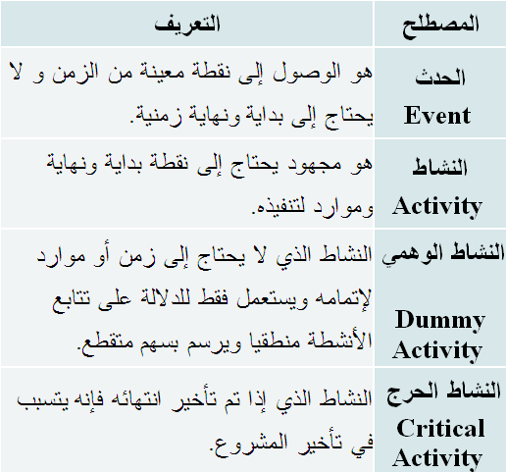
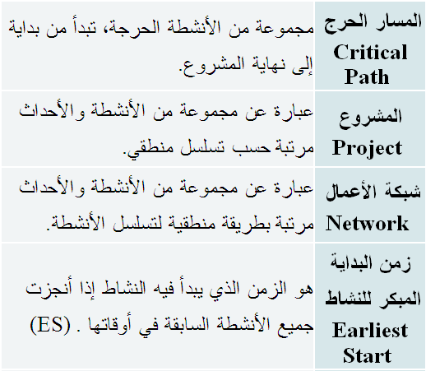
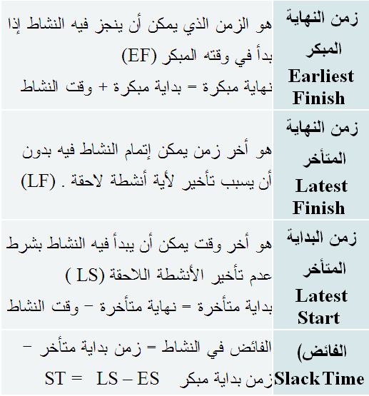
- حساب التكلفة النهائية للمشروع.
المصطلحات المستخدمة في جدولة المشاريع:
قواعد هامة في رسم الشبكة:
- يبدأ المشروع عند نقطة بداية وينتهي عند نقطة نهاية، تسمى النقطة الوهمية .(Milestone)
- الترقيم يبدأ من بداية الشبكة إلى النهاية.
- لا يمكن البدء في عدد من العقد.
- لا يجوز العودة إلى النشاط السابق.
- لا يجوز ترك نشاط بدون تسلسل.
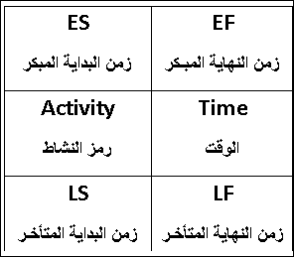
- تحديد الأزمنة وفترة السماح لكل نشاط
كيفية رسم الشبكـة: كيفية تحديد أقرب موعد لبداية النشاط (ES) وأقرب موعد لنهاية النشاط (EF):
- ابدأ من بداية المشروع وتقدم أمام الشبكة.
- حدد أقرب موعد لبدء المشروع بحيث يكون مساوي للصفر.
- احسب أقرب موعد لنهاية كل نشاط من خلال إضافة المدة التي تستغرقها إلى أقرب موعد لبدايته.
- بالنسبة لكل نشاط متسلسل لا يسبقه مباشرة إلا نشاط واحد، حدد أقرب موعد لبدايته بحيث يكون مساوي لأقرب موعد لنهاية النشاط السابق.
- بالنسبة لكل نشاط متسلسل يسبقه أكثر من نشاط واحد، حدد أقرب موعد لبدايته بحيث يكون مساوياً لأقرب موعد نهاية للأنشطة السابقة.
- دوّن أقرب موعد بداية، وأقرب موعد نهاية.
- كرر الخطوات من (3) إلى (6) حتى تصل إلى نهاية المشروع. لا يمكن تحديد أقرب موعد لبداية نشاط إلا بعد تحديد أقرب موعد لنهاية جميع الأنشطة السابقة له.
حساب فترات السماح والأنشطة الحرجة:
- بالنسبة لكل نشاط يتطابق أقرب موعد لبدايته مع آخر موعد لبدايته، وأقرب موعد لنهايته وآخر موعد لنهايته، فإن فترة سماحه تساوي صفر.
- وفيما عدا ذلك، فإن فترة السماح هي الفرق الزمني بين أقرب وآخر موعد لبداية كل نشاط، أو بين أقرب وآخر موعد لنهاية، أي:
ST = LS – ES أو ST = LF - EF
3) راجع الحسابات الخاصة بكل نشاط بإضافة المدة التي يستغرقها، وفترة السماح الخاصة به إلى تاريخ أقرب موعد لبدايته. حيث يجب أن يساوي المجموع تاريخ آخر موعد لنهاية النشاط.
4) أي نشاط تساوي فترة سماحة صفراً هو نشاط حرج.
5) تسلسل الأنشطة الحرجة من بداية إلى نهاية المشروع هو المسار الحرج للمشروع.

المحاضرة الحادية عشرة

- مثـــال على رسم شبكـات الأعمــال

- قوانين تحكم مرحلة التقدم الى الأمـــام Forward Pass

ES = Earliest Start for activity I وقت البداية المبكر
EF = Earliest Finish for activity I وقت النهاية المبكر
T = Time الوقت اللازم لإنجــاز النشــــاط
EF = ES + T
وقت النهاية المبكر = وقت البداية المبكرة + وقت النشاط.

ES = Max ( EF of the activities directly preceding it)
وقت البداية المبكر = (أعظم قيمة) للنهايات المبكرة للأنشطة السابقة.

- قوانين تحكم مرحلة الرجوع الى الخلف Backward Pass

LS = Latest Start for activity I وقت البداية المتأخر
LF = Latest Finish for activity I وقت النهاية المتأخر

LS = LF – T
وقت البداية المتأخرة = وقت النهاية المتأخرة – وقت النشاط

LF = Min (LS of the activities directly succeeding it)
وقت النهاية المتأخرة = (اقل قيمة) للبدايات المتأخرة للأنشطة اللاحقة.

- مثال على طريقة لرسم شبكة المشروع وطريقة المسار الحرج
الجدول التالي يمثل الأنشطة والأنشطة السابقة لها مع الوقت اللازم لإكمــال النشـاط.
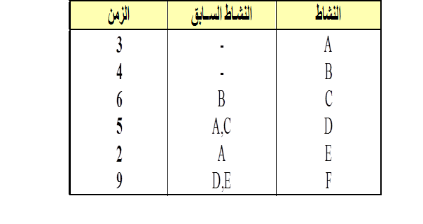
رسم الشبكة

المحاضرة الثانية عشر
يتبع PERT في حساب متوسط فترة إنجاز النشاط ثلاثة أزمنة تقديرية، وبالتالي فإن متوسط الفترة تفترض طريقة الأسلوب الاحتمالي.
- أزمنة النشاط التقديرية: وتشمل ما يلي:
- الزمن المتفائل (S): هو أقل وقت لإتمام النشاط.
- الزمن الأكثر احتمالا (M): هو الزمن الأكثر تكرارا لإتمام النشاط.
- الزمن المتشائم (L): هو أطول زمن لإتمام النشاط.
- تقدير متوسط زمن أداء النشاط:
بعد تقدير الأزمنة الثلاثة يتم حساب متوسط زمن أداء النشاط، كالتالي:
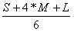
زمن انتهاء المشروع النهائي يتبع التوزيع الطبيعي، وهذا يعني أن المشروع سوف ينتهي عند النقطة المحددة باحتمال 50%.
1) تحديد أنشطة المشروع.
بعد حساب جميع التقديرات الزمنية للأنشطة ثم رسم شبكة الاعمال وتحديد المسار الحرج يتم تقدير التباين لجميع الانشطة الحرجة
${\left(\frac{L−S}{6}\right)}^{2}$=التباين

ويقصد بالانحراف المعياري الابتعاد عن القيمة الزمنية المتوقعة (بالأيام، بالأسابيع، أو بالأشهر)، (إذا كان الانحراف المعياري يساوي (صفر) فيدل ذلك على أن التقديرات دقيقة، وإذا كبرت قيمة الانحراف المعياري، زادت درجة عدم اليقين في تقدير الأزمنة.
1) حساب التباين للمسار الحرج.
من خلال جميع التباين لكل الانشطة الحرجة

التباين للمسار الحرج = (تباين النشاط الحرج 1 + تباين النشاط الحرج 2 +. . .+ تباين النشاط الحرج n)
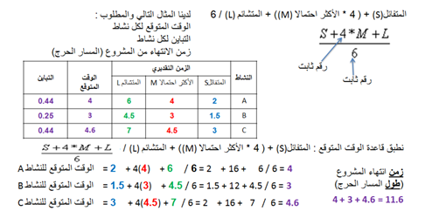
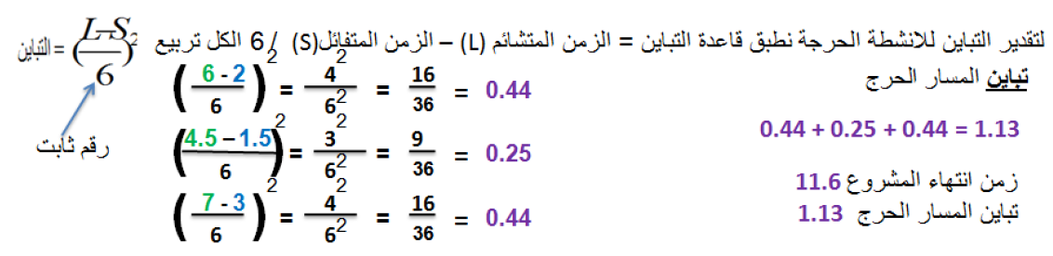
المحاضرة الثالثة عشر

المثال التالي يوضح كيفية:
- رسم شبكة بسيطة
- حساب الوقت المتوقع
- تحديد المسار الحرج
- حساب التباين للأنشطة الحرجة

مثال: نفترض وجود مشروع بسيط مكون من أربعة أنشطة بالتسلسل التالي:

(هذا المثال شامل للمحاضرات 10 – 11 – 12)

- C لم يتم احتسابه في الجدول لأنه ليس له وقت حرج
المحاضرة الرابعة عشر
مراجعة عامة

طريقة الاختبار:
- الجزء النظري (مفاهيم & مصطلحات)
- صياغة برنامج خطي
- رسم بياني
- البرنامج المرافق
- طريقة السمبلكس
- المسار الحرج CPM
- PERT
مثال (1):
صياغة برنامج خطي:
ينتج مصنع للبلاستيك نوعين من الأدوات البلاستيكية، يتطلب إنتاج الوحدة الواحدة من النوع الأول 30 دقيقة عمل و 4 كجم من المواد الأولية، ويتطلب إنتاج الوحدة الواحدة من النوع الثاني 2 ساعة عمل و 2 كجم من المواد الأولية. ومن دراسات تسويقية كمية النوع الأول لا يقل عن 20 وحدة، بينما النوع الثاني 30 كحد أقصى. إذا علمنا أن تكاليف هذين الصنفين هي 10 و 8 على التوالي، وأن إمكانيات المصنع الأسبوعية هي 22 ساعة عمل و99 كجم من المواد الأولية.
- ما هي الوحدة المستخدمة للمتغيرات؟
- التكاليف
من المسألة اتضح لنا أن الوحدة المستخدمة للمتغيرات هي الوحدة الواحدة
- المبيعات
- الساعات
- القطع (الوحدات)

- دالة الهدف لهذا البرنامج الخطي هي؟
- MAX Z = 30X1 + 20X2
- Min Z = 30X1 + 4X2
من كلمة تكاليف إذن الدالة Min (الوحدة الواحدة من النوع الأول X1 والنوع الثاني X2 )
- Min Z = 22X1 + 99X2
- Min Z = 10X1 + 8X2

- القيد الخاص بساعات العمل هو؟
- 30X1 + 2X2 ≤ 22
- 30X1 + 2X2 ≥ 22
- 0.5X1 + 2X2 ≤ 22
حولنا من دقيقة إلى ساعة بقسمة 30 دقيقة على (60 دقيقة / الساعة) = 0.5
- 30X1 + 4X2 ≤ 99
- القيد الخاص بكمية الإنتاج من النوع الثاني؟
- X1 ≥ 30
- X2 ≥30
النوع الثاني 30 بحد أقصى
- X1 ≤ 30
- X2 ≤ 30
_________________________________________________

مثال (2):
طريقة الرسم البياني:
MAX Z = 7X1 + 5X2
S.t
3X1 + 4X2 ≤ 240
2X1 + 1X2 ≤ 100
X2 ≤ 45
X1 ≥ 10
X1, X2 ≥ 0
بما انه يتقاطع مع محور X1 إذن نساوي x2 بصفر
3X1 = 240, X1 = 240/3=80 (من القيد الأول)
إذن X1= 80 و X2= 0

- القيد الأول (1) يتقاطع مع محورX1 في النقطة؟
- 0 , 80 ) )
- 80 , 0 ) )
- ( 0 , 60 )
- 60 , 0 ) )
- القيد الأول (1) يتقاطع مع محور X2 في النقطة؟
- 0 , 80 ) )
- 80 , 0 ) )
بما انه يتقاطع مع محور X2 إذن نساوي x1 بصفر
4X2 = 240, X2 = 240/4=60 (من القيد الأول)
إذن X1= 0 و X2= 60

- ( 0 , 60 )
- 60 , 0 ) )
- القيد الثالث (3) يتقاطع مع محور X2 في النقطة؟
- 45 , 0 ) )
- 0 , 45 ) )
X2 = 45 ( من القيد الثالث )
إذن X2 = 45 , X1 = 0
- 45 , 45 ) )
- 100 , 0 ) )
- تقاطع القيد الثالث مع القيد الرابع في النقطة؟
- 10 , 45 ) )
- 45 , 10 ) )
القيد الثالث X2 = 45 القيد الرابع X1 = 10
القيم واضحة مباشرة
- 0 , 10 ) )
- 45 , 0 ) )
___________________________________________________
مثال (3):
طريقة السمبلكس :
MAX Z = 6X1 + 8X2
S.t
30X1 + 20X2 ≤ 300
5X1 + 10X2 ≤ 110
X1 , X2 ≥ 0
- الشكل القياسي لدالة الهدف هو؟
- MAX Z – 6X1 + 8X2 = 0
- MAX Z – 6X1 – 8X2 = 0
- MAX Z + 6X1 – 8X2 = 0
- Min Z – 6X1 – 8X2 = 0

الجدول المبدئي للحل:

ثابت | S2 | S1 | X2 | X1 | متغيرات أساسية
300 | 0 | 1 | 20 | 30 | S1
110 | 1 | 0 | 10 | 5 | S2
0 | 0 | 0 | -8 | -6 | Z

- المتغير الخارج من الجدول هو؟
- X1
- X2
- S1
- S2
- ما هو العنصر المحوري؟
- 5
- 10
- O
- -8
ممكن يأتي سؤال عن معادلة الارتكاز الجديدة في الجدول الجديد، أو معادلة صف Z الجديدة في الجدول الجديد، أو معادلة صف S1 الجديد، أو أسئلة متعلقة بالجدول النهائي للحل كقيم X1 و X2 ...
- ملاحظة: حل المثال كامل مع الشرح موجود بالمحاضرة المسجلة الثامنة وبنفس الأرقام.

مثال (4) : شبكة الأعمال :
- ملاحظة : نفس المثال موجود بالمحاضرة المسجلة الحادية عشر .
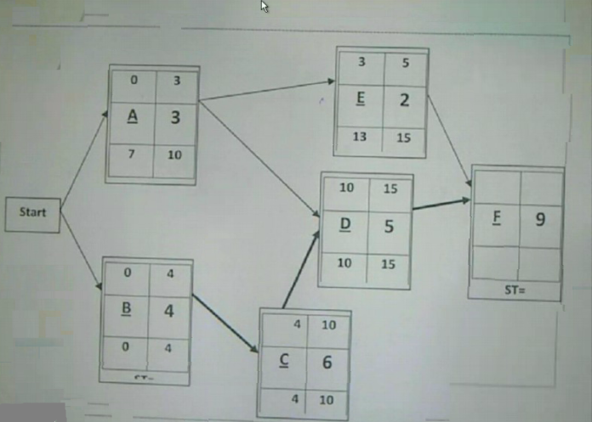
24
تكون فراغات
15
15
24

- النهاية المبكرة للنشاط E؟
- 3
- 5
- 13
- 15
- ما هو الزمن الفائض للنشاط C؟
- 10
- صفر
- -10
- 6

مثال (5): PERT

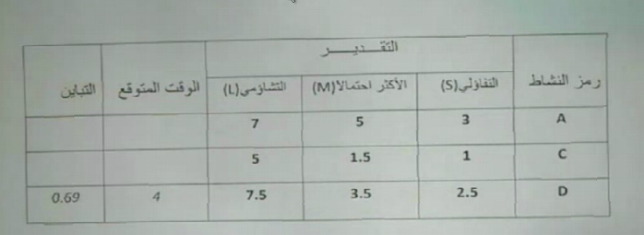

- الوقت المتوقع للنشاط A هو؟
- 3
- 5
- 7
- 15
- تباين نشاط C هو؟
- ,44
- , 66
- ,79
- 1
لفهم الأمثلة بشكل جيد وطريقة تطبيق القوانين الرجاء الرجوع للمحاضرات المسجلة ...

بالتوفيق جميعا Tott

تم وبحمد الله الانتهاء من ملخص
الاساليب الكمية في الادارة
فكل الشكر لأعضاء الورشة
Tott
النوايا السليمة
حمود الدعجاني
رحيل الزمن
أنفاس
قمرة دلوعه

تم الاستعانة بشروحات طموح شايب فكل الشكر له
ان أصبنا فمن الله وإن أخطأنا فمن أنفسنا ومن الشيطان
مع تمنياتنا لكم بالتوفيق

تنسيق وترتيب:
أم حنان

